Centre d’Accueil du Visiteur du Chemin des Dames • Caverne du Dragon
RD18 CD - 02160 OULCHES LA VALLEE FOULON
Tél : 03 23 25 14 18
Contact: drichier@aisne.fr

LA GENERATION DU FEU 14-40
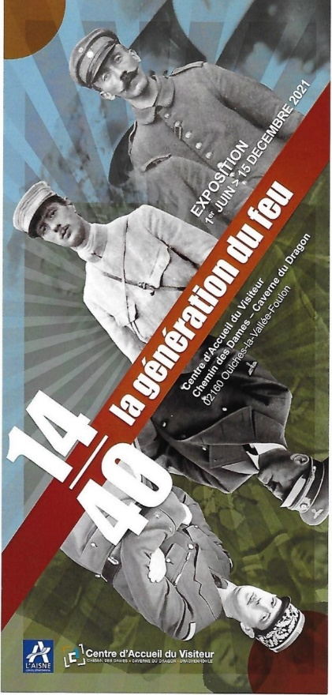

Compétences du socle commun | Domaine
Répondre à des questions sur des documents | D2
Se repérer dans l’espace | D5
Se repérer dans le temps | D5
Exprimer un sentiment, une émotion | D2
Etre autonome | D3
S’investir dans une activité | D3

Plan de l’exposition
Zone 7
Zone 4
Zone 3
Zone 2
Zone 5
Zone 6
Entrée
Zone 1
Couloir

Introduction :
1) Dans le couloir, parmi les 28 photographies accrochées au mur, choisissez trois personnages en un sélectionnant un dans trois parties de l’exposition : 3 + 5 ou 6 + 7 (hormis des deux cases en gras). Entourez vos choix sur le document ci-dessous.
Charles DE GAULLE
René LISBONNE | Ernst JUNGER |  | Marc BLOCH  Diego BROSSET |  | Jean DE LATTRE DE TASSIGNY  Anne MORGAN |  | Joseph POULIQUEN  Adolf HITLER |  | Julien HOUDRY | Bernard MONTGOMERY | Edgard PUAUD | Pierre KOENIG | Joseph DORIOT
Zone  6 | Zone  3 | Zone  5 | Zone  6 | Zone  5 | Zone  4 | Zone  5 | Zone  3 | Zone  5 | Zone  7 | Zone  4 | Zone  7 | Zone  5 | Zone  7
François DE LA ROCQUE
Léo LAGRANGE
 |  | André MAZAUD  Marie BIRCKER | Winston CHURCHILL | Henri GIRAUD |  | Jean BESCOND  Siegfried WAGNER | Hermann GOERING |  | Xavier VALLAT | Heinz GUDERIAN  François INGOLD |  | Marcel BUCARD  François D’ASTIER DE LA VIGERIE
Zone  2 | Zone  6 | Zone  6 | Zone  6 | Zone  4 | Zone  2 | Zone  3 | Zone  2 | Zone  3 | Zone  7 | Zone  5 | Zone  3 | Zone  5 | Zone  7

2) Panneau central : à quel personnage correspond chaque numéro ? A quelle guerre correspond chaque binôme (complétez les cases avec leur nom + leurs dates) ?
Personnage n°1 : …………………………………………………………….… Personnage n°2: ……………………………………………………………….
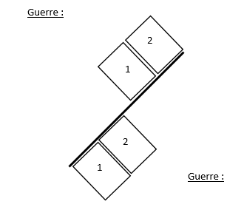
………………………………………………………….

3) Panneau central : entourez ci-dessus la guerre dans laquelle ces deux personnages se ressemblent le plus (uniforme…).
4) Panneau central : pourquoi avoir choisi ces deux personnages parmi les 28 présentés ?
…………………………………………………………………………………………………………………………………………………………………………………………………….

I. De l’entre deux-guerres à la Seconde Guerre mondiale.
A. A l’échelle continentale
1) Panneau 1.2 : la paix est-elle synonyme d’apaisement ? ……………… Placez sur la carte les pays critiquant les traités de paix en les hachurant et en écrivant leur nom.
2) Panneau 1.2 : Indiquez sur la carte la crise mondiale qui touche l’Europe dans l‘entre-deux-guerres en indiquant par une flèche d’où elle vient, son nom et l’année concernée.
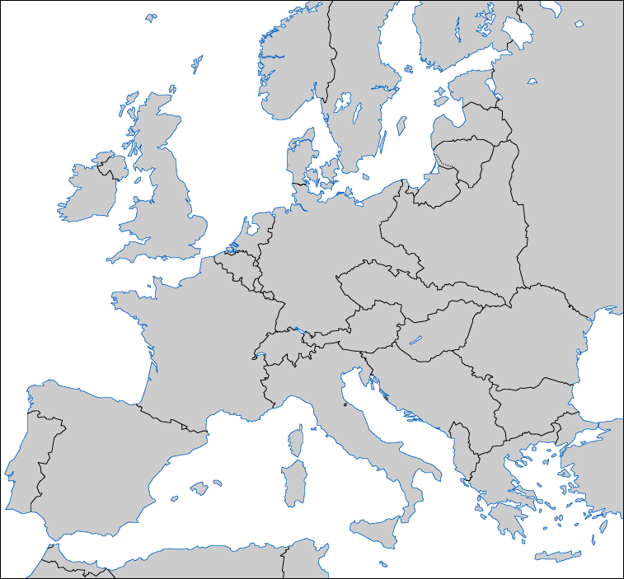
3) Panneau 1.2 : face à cette situation, comment réagissent les pays européens ? Repassez sur la carte ci-dessous les frontières des deux régimes totalitaires en rouge et en vert les frontières des deux principaux régimes démocratiques.
4) Panneaux 1.3 (§3) et 1.4 : sur la frise chronologique, placez correctement les six évènements évoqués.

1938
1939

5) Panneau 1.3, photo en bas à gauche + §2 : de quel évènement est-il question ? Entourez sa date sur la frise à la réponse précédente. Quels chefs d’état étaient présents ? Quel était le but de cette réunion ? Qui en est ressorti renforcé et qui affaibli ? Pourquoi ?
……………………………………………………………………………………………………………………………………………………………………………………………………………………………………………………………………………………………………………………………………………………………………………………………………………………………………………………………………………………………………………………………………………………………………………………………………………………………………………………………………………………………………………………………………………………………………………………………………………………
B. A l’échelle nationale
Panneaux 1.1 et 1.2 | En France | En Allemagne
Sentiment de la population envers la guerre

Deux courants politiques

Position de chaque courant envers la Première Guerre mondiale

Apogée du nationalisme
(évènement + date)

Objectifs des nationalistes

Choix du peuple avec le régime

II. La place des anciens combattants dans la société.
A. Durant l’entre-deux guerres.
 | En France  (panneau 1.1) | En Allemagne  (panneau 3.1 + vitrine + photos en bas)
- attitude du régime envers les anciens combattants

- poids des anciens combattants

B. Durant la Seconde Guerre mondiale.
 | En France | En Allemagne | En Grande-Bretagne
Comment chaque camp utilise les anciens combattants et la mémoire de la Grande Guerre à son profit ? | Panneau 7.1, §2 Vichy :  - avant 1940 :  - en 1942 :  - après 1942 : | - panneau 3.1, §2 + photo au mur : quelle forme de loisir est pratiquée par les soldats de la Wehrmacht ?  - panneau 3.1 : que font subir les Allemands aux traces et monuments de la défaite de 1918 ? Donnez un exemple axonais. | Panneau 4.1 §1 :
 | Panneau 5.1, §2 France Libre :
Panneau 6.1 Résistance
- D’après les 4 docs en haut, quel évènement lié à la PGM est le sujet commun ? Que réclament-ils ? Que demandent-ils aux Français ?

- Quels sont les deux objectifs de ces références à la Grande Guerre ?

- Quelle est l’action la plus spectaculaire ? (nom + date + raison)

III. Des parcours individuels révélateurs de choix personnels.
Zone 3 : ………………………………………………………………………..
Identité du personnage | - Nom et prénom  - Dates (naissance-mort)  - Nationalité
Première Guerre mondiale | - Armée + camp militaire  - Actions  - Présence dans l’Aisne
Entre-deux-guerres | - Activités
Seconde Guerre mondiale | - Armée + camp militaire  - Actions  - Présence dans l’Aisne  - Attitude vis-à-vis du nazisme
Objets associés | Nom + guerre mondiale

Zone 5 ou 6 : ………………………………………………………………………..
Identité du personnage | - Nom et prénom  - Dates (naissance-mort)  - Nationalité
Première Guerre mondiale | - Armée + camp militaire  - Actions  - Présence dans l’Aisne
Entre-deux-guerres | - Activités
Seconde Guerre mondiale | - Armée + camp militaire  - Actions  - Présence dans l’Aisne  - Attitude vis-à-vis du nazisme
Objets associés | Nom + guerre mondiale

Zone 7 : …………………………………………………………………………
Identité du personnage | - Nom et prénom  - Dates (naissance-mort)  - Nationalité
Première Guerre mondiale | - Armée + camp militaire  - Actions  - Présence dans l’Aisne
Entre-deux-guerres | - Activités
Seconde Guerre mondiale | - Armée + camp militaire  - Actions  - Présence dans l’Aisne  - Attitude vis-à-vis du nazisme
Objets associés | Nom + guerre mondiale

Conclusion
1) Quel parcours, quel personnage vous a le plus touché ? Pourquoi ?
…………………………………………………………………………………………………………………………………………………………………………………………………………………………………………………………………………………………………………………………………………………………………………………………………………
2) En vous aidant de l’introduction et du titre des zones de l’exposition, comptez le nombre de personnages par catégorie.
Nom de la zone de l’exposition | Nombre de personnages
2.

3.

4.

5.

6.

7.

3) Quelles catégories pourraient être fusionnées ? Pourquoi ?
…………………………………………………………………………………………………………………………………………………………………………………………………………………………………………………………………………………………………………………………………………………………………………………………………………
4) D’après vos réponses précédentes, quel choix majoritaire ont fait les Poilus durant la Seconde Guerre mondiale ? Quel choix minoritaire ? ………………………………………………………………………………………………………………………………………………………………………

